 | Алгоритм управления адресным пространством в гибридных системах телекоммуникаций | Доклад Статья на НТК  ДВФУ | Материалы YII Всероссийская НТК ДВФУ Владивосток, 17 -21 января 2023. С.. 61-69. https://elibrary.ru/author_items.asp | 0,25  0,1 | Федюк Р.С.,  Копаева Е.Ю., Павликов С.Н.
 | Алгоритм управления каналами систем связи | Доклад Статья на НТК  ДВФУ, РИНЦ | Материалы YII Всероссийская НТК ДВФУ Владивосток, 17 -21 января 2023 . С. 33-40. | 0,25  0.1 | Ильинский Ю.Ю.,  Копаева Е.Ю., Павликов С.Н.
 | Методы активизации познавательной  деятельности студентов инженерных специальностей | Доклад Статья на НТК  ДВФУ | Материалы YII Всероссийская НТК ДВФУ Владивосток, 17 -21 января 2023. С..86-92. | 0,25  0.1 | Федюк Р.С,  Павликов С.Н.
 | Методика управления структурной надежностью системы | Доклад Статья на НТК  ДВФУ, РИНЦ | Материалы YII Всероссийская НТК ДВФУ Владивосток, 17 -21 января 2023 . С. 40-47. https://elibrary.ru/author_items.asp | 0,25  0.1 | Федюк Р.С, КопаеваЕ.Ю., Павликов С.Н.,  Колесов Ю.Ю.,  Шатохин Д.А.

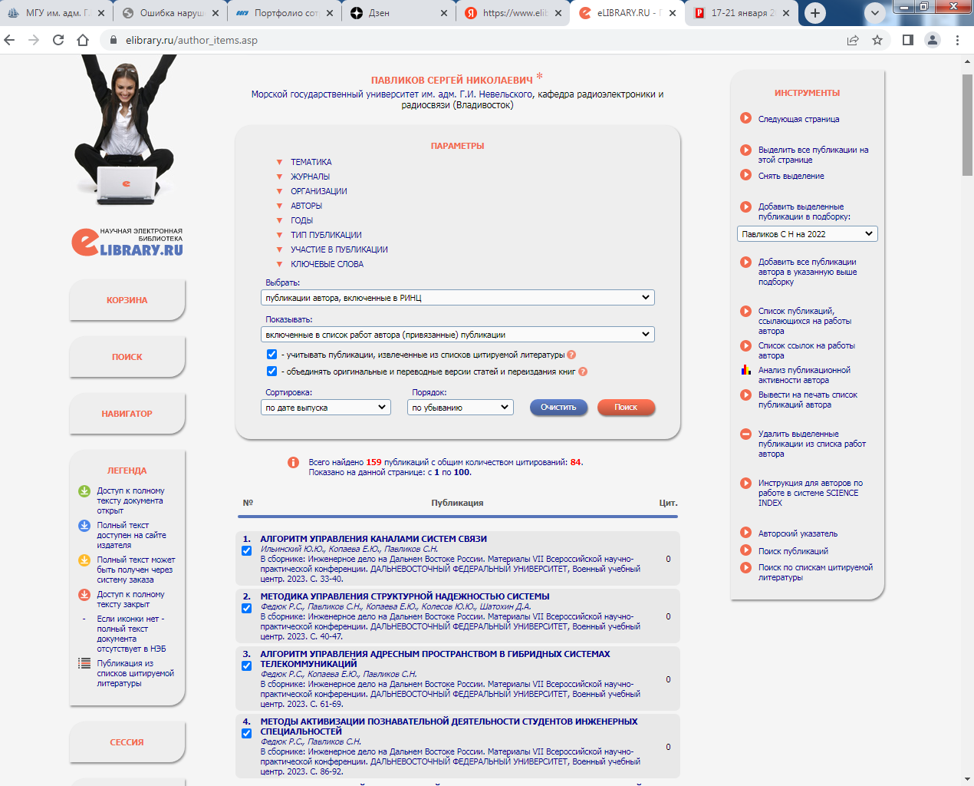
https://elibrary.ru/author_items.asp

